HALLYM INVESTMENT | Equity Research · Industry Report
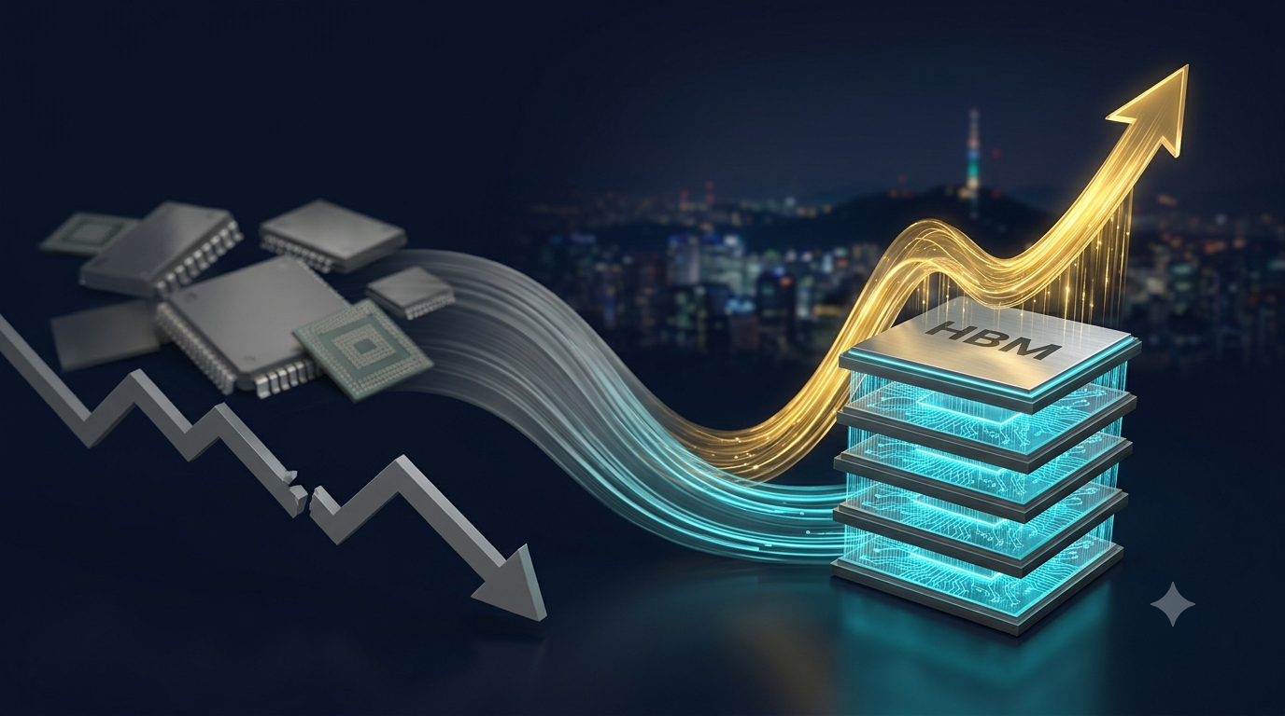
한국 메모리 반도체 산업 투자 전망
이번엔 다를까?
2018년 슈퍼사이클과 비교한 삼성전자·SK하이닉스 투자 전략 | 사상 최대 이익, PER 4배의 역설
구분 | 내용
산업 투자의견 | 비중확대 (Overweight) · 조건부
커버리지 | 삼성전자 (005930) · SK하이닉스 (000660)
Hallym 목표주가 | SK하이닉스 2,650,000원 (Top Pick) · 삼성전자 400,000원
작성 기준일 | 2026년 10월 21일 (주가는 10월 21일 오전 기준)
대상 독자 | 반도체 산업에 대한 주식투자 관심 대상자

Hallym Investment 리서치센터 | 작성: 박준홍 (한림대학교 경영학과, 20212954)
본 보고서는 AI 스마트 워크 수업 과제로 작성된 가상의 투자 자문회사 보고서이며, 실제 투자 권유가 아닙니다. 투자 판단과 그 결과의 책임은 투자자 본인에게 있습니다.

Investment Summary
삼성전자는 2026년 3분기 영업이익 107.4조원(잠정)으로 국내 기업 최초로 분기 100조원을 넘었다. SK하이닉스의 영업이익률은 2분기 76%(확정), 3분기 78%대(컨센서스)에 이른다. 그런데 주가는 2027년 예상 이익의 3~4배에 불과하다. 이 배수를 PER(주가수익비율: 주가 ÷ 주당순이익)이라 하며, 낮을수록 이익에 비해 주가가 싸다는 뜻이다. 시장이 '이 이익은 오래가지 못한다'고 의심하고 있다는 뜻이다.
이 의심에는 근거가 있다. 직전 슈퍼사이클인 2018년, SK하이닉스는 사상 최대 이익을 냈지만 주가는 D램 가격이 꺾이기 5개월 전, 이익이 정점에 이르기 한 분기 전에 이미 꺾였고, 이듬해 영업이익은 87% 급감했다. 본 보고서는 '이번에도 2018년처럼 끝날 것인가'라는 질문을 2018년과 2026년의 구조 비교, 반론 검증, 시나리오 밸류에이션으로 답한다.
Hallym의 결론: 이번엔 다르다, 단 조건부로
- 다른 점: 수요가 AI 데이터센터라는 구조적 원천에서 오고, 3~5년 장기계약과 HBM(고대역폭메모리: D램을 수직으로 쌓은 AI 가속기용 메모리)의 웨이퍼 잠식이 공급을 묶어두고 있다. 2018년에는 없던 안전장치다.
- 같은 점: 이익의 상당 부분이 '가격'에서 나오고, 2028~2029년 신규 공급이 예정돼 있다. 주가가 이익보다 먼저 움직이는 습성도 그대로다.
- 판단: 확률가중 목표주가 기준 SK하이닉스 +103%, 삼성전자 +79%의 상승 여력이 있다. '이익 반감' 시나리오의 하락폭(-16%, -26%)보다 상승 여력이 훨씬 크다. 다만 2019년이 그대로 재현되는 극단적 경우에는 SK하이닉스 -78%까지 열려 있어(7장 스트레스 테스트), 경보 체크리스트로 이를 조기에 감지하는 것이 중요하다.

[표 1] 종목별 투자의견
종목 | 투자의견 | 현재가 (10/21) | Hallym 목표주가 | 상승 여력 | 사이클 내성
SK하이닉스 | 매수 (Top Pick) | 1,303,000원 | 2,650,000원 | +103% | HBM 1위, 사전 계약 물량
삼성전자 | 매수 | 222,500원 | 400,000원 | +79% | 사업 분산, 생산능력 1위
자료: 머니투데이(2026.10.21) 주가, Hallym 추정(7장). 상승 여력은 반올림 전 확률가중 값 기준. 용어: 비중확대 = 해당 산업 투자 비중을 시장 평균보다 늘릴 것을 권고, Top Pick = 최선호 종목, 컨센서스 = 증권사 전망치 평균, (P) = 잠정실적, (E) = 컨센서스 전망, 경기순환주 = 경기·가격 사이클에 따라 이익이 크게 오르내리는 업종의 주식, 판가 = 제품 판매 가격, 시가총액 = 주가 × 발행주식수.

목차
장 | 내용 | 핵심 질문
1 | 역설: 사상 최대 이익, PER 4배 | 왜 주가는 이익을 못 따라가나?
2 | 2018년 슈퍼사이클의 교훈 | 그때는 어떻게 끝났나?
3 | 2018 vs 2026 구조 비교 | 무엇이 같고 무엇이 다른가?
4 | '이번엔 다르다'의 근거: HBM과 장기계약 | 호황은 얼마나 갈까?
5 | '결국 똑같다'의 반론: 리스크 검증 | 어디서 꺾일 수 있나?
6 | 삼성전자 vs SK하이닉스: 누가 사이클에 강한가 | 어느 종목이 나에게 맞나?
7 | 시나리오 밸류에이션 | 얼마가 적정한가?
8 | 2018년 재현 경보 체크리스트와 투자 전략 | 언제 팔아야 하나?

1. 역설: 사상 최대 이익, PER 4배
두 회사의 분기 영업이익은 1년 만에 각각 약 9배, 7배로 불어났다. AI 데이터센터가 고대역폭메모리(HBM)와 서버용 D램을 빨아들이고, 공급사들이 생산능력을 HBM에 우선 배정하면서 스마트폰·PC용 범용 메모리까지 부족해진 결과다.
[그림 1] 분기별 영업이익 추이 (단위: 조원)
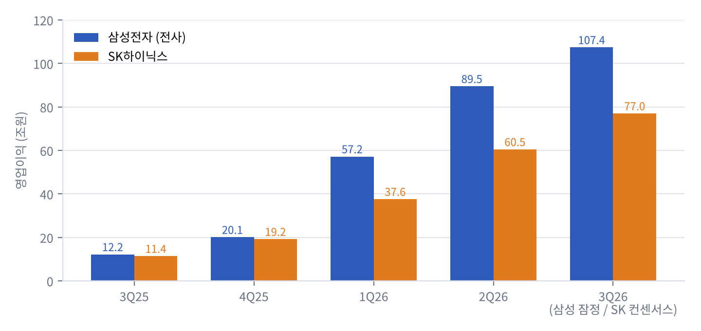
자료: 각 사 실적 발표, 에프앤가이드 컨센서스(2026.10.18). 삼성전자 3Q26은 잠정실적(전사), SK하이닉스 3Q26은 컨센서스(10월 28일 발표 예정).
[표 2] 분기 실적 요약 (단위: 조원, %)
항목 | 3Q25 | 4Q25 | 1Q26 | 2Q26 | 3Q26
삼성전자 영업이익 | 12.2 | 20.1 | 57.2 | 89.5 | 107.4 (P)
삼성전자 영업이익률 | 14.1 | 21.4 | 42.7 | 52.2 | 55.1 (P)
SK하이닉스 영업이익 | 11.4 | 19.2 | 37.6 | 60.5 | 77.0 (E)
SK하이닉스 영업이익률 | 46.6 | 58.4 | 71.5 | 76.3 | 78.4 (E)
(P) 잠정실적, (E) 컨센서스. 자료: 각 사 IR(SK하이닉스 3Q25는 SK하이닉스 뉴스룸 2025.10), 뉴시스, 머니투데이, SBS Biz, 헤럴드경제, 파이낸셜뉴스
그런데 주가는 이익을 따라가지 못하고 있다. KB증권은 2027년 예상 이익 기준 삼성전자 PER을 약 4배로 계산했다. SK하이닉스는 10월 21일 시가총액(약 950조원)을 2027년 영업이익 컨센서스(증권사 전망치 평균, 약 400조원)의 80%로 가정한 순이익으로 나누면 PER 3배 안팎이다(Hallym 추정). 이는 2018년 이익 정점에서 SK하이닉스 PER이 4.6배까지 낮아졌던 것(뉴시스, 2026.7.30)과 비슷한 수준이다.
더 눈여겨볼 점은 최근 주가 흐름이다. 삼성전자가 사상 최대 실적을 발표한 10월 8일 이후 약 2주간, SK하이닉스는 168만원대에서 120만원대 초반(10월 20일 종가 약 122만원, 약 -27%)까지, 삼성전자는 26만원대에서 21만원대(약 -19%)까지 밀렸다. 10월 21일 오전에는 각각 6%, 5%가량 반등했다. 실적은 사상 최대인데 주가는 빠지는 모습, 바로 2018년에 본 장면이다.
Hallym's View
- 역설의 원인은 이익의 '크기'가 아니라 '지속성'에 대한 의심이다. 시장은 지금의 이익이 몇 년 가지 못할 것이라고 가격을 매기고 있다.
- 따라서 투자 판단의 핵심 질문은 '이 이익이 얼마나 오래 가는가'이며, 본 보고서는 이를 2018년 사이클과의 비교로 검증한다.

2. 2018년 슈퍼사이클의 교훈
2017~2018년은 클라우드 서버 투자로 메모리 가격이 급등한 '반도체 슈퍼사이클'이었다. 두 회사는 당시 사상 최대 실적을 냈지만, 그 끝은 급격했다.
[그림 2] SK하이닉스 2017~2019년 연간 영업이익과 주요 사건
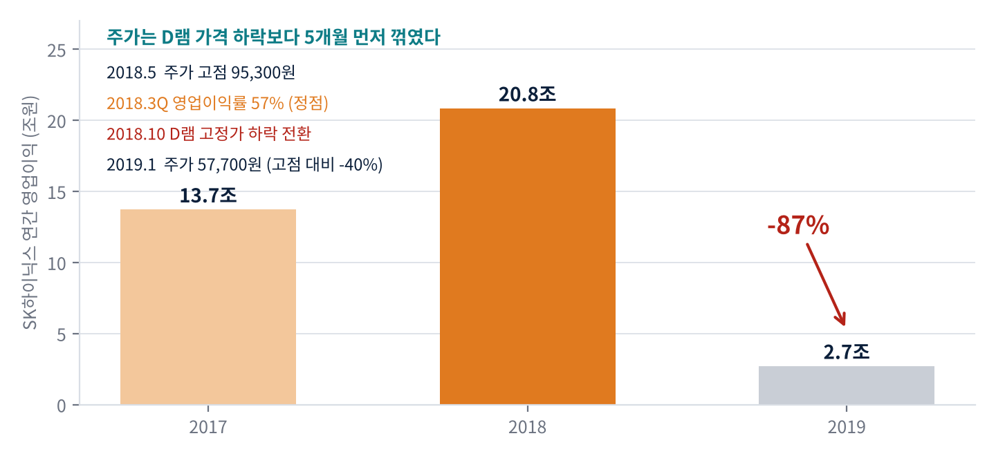
자료: 파이낸셜뉴스(2019.1.24), 데일리안(2020.1.30), 다음 뉴스(2021.8.14), 더스쿠프. 2017년 영업이익은 2018년 실적(20.84조원, 전년 대비 51.9% 증가)으로 역산.
[표 3] 2018년 사이클의 순서
시점 | 사건 | 의미
2018년 5월 | SK하이닉스 주가 고점 95,300원 | 이익이 계속 늘던 중 주가가 먼저 정점
2018년 3분기 | SK하이닉스 영업이익률 57%, 삼성전자 반도체 이익률 55.1% | 이익률 정점 (사상 최대 실적)
2018년 10월 | D램 고정거래가격 하락 전환 (PC용 8Gb 전월 대비 -10.7%) | 가격 사이클 반전 확인
2018년 4분기 | SK하이닉스 영업이익 전분기 대비 -31.6% | 이익 감소 시작
2019년 1월 | SK하이닉스 주가 57,700원 (고점 대비 약 -40%) | 주가 바닥: 이익이 가장 나빠지기 전
2019년 연간 | 영업이익 삼성전자 -52.8%, SK하이닉스 -87% | 이익 급감
자료: 다음 뉴스(2021.8.14), 더스쿠프, 파이낸셜뉴스(2019.1.24), 데일리안(2020.1.30)
Hallym's View: 2018년이 남긴 세 가지 교훈
- 주가는 이익이 아니라 '이익의 방향'을 따라간다. 이익이 가장 좋을 때 주가는 이미 꺾여 있었다.
- 가격 상승률이 둔화되기 시작하면 시장은 고점을 의심한다. 실제 가격 하락은 그로부터 몇 달 뒤에 왔다.
- 주가 바닥 역시 이익 바닥보다 먼저 왔다. 공포가 극단일 때가 오히려 매수 기회였다.

3. 2018 vs 2026: 무엇이 같고 무엇이 다른가
[표 4] 두 슈퍼사이클의 구조 비교
비교 항목 | 2018년 사이클 | 2026년 사이클 | 판정
수요 원천 | PC·스마트폰 교체, 1차 클라우드 투자 | AI 데이터센터(학습+추론), 수요 상한이 불분명 | 다름
주력 제품 | 범용 D램·낸드 | HBM + 범용 메모리 (HBM이 웨이퍼를 잠식) | 다름
계약 방식 | 분기 단위 단기 계약, 취소 가능 | 빅테크와 3~5년 장기계약, 선수금 약정 | 다름
공급 구조 | 3사 경쟁적 증설 | HBM 우선 배정으로 범용 공급 구조적 부족 | 다름
이익 규모 | 삼성 DS + SK 연간 약 65조원 | 2Q26 한 분기에만 약 150조원(삼성 DS 89.2조 + SK 60.5조, 확정) | 다름
이익의 원천 | 가격 상승 | 가격 상승 (범용 단가 석 달 새 약 20%↑) | 같음
신규 공급 | 2019년 증설 물량 출회 | 평택·청주·용인, CXMT·YMTC 2028년경 확충 | 같음
주가 행태 | D램 가격 하락 5개월 전, 이익 정점 한 분기 전 주가 고점 | 사상 최대 실적 발표 후 2주간 SK 약 27%, 삼성 약 19% 조정 | 같음
자료: 경향신문(2026.5.8), 밸류타임즈(2026.10), 머니투데이(2026.10.21), 다음 뉴스(2021.8.14). 판정은 Hallym Investment.
Hallym's View: 구조는 다르고, 습성은 같다
- 수요(AI)와 계약 구조(장기계약)가 바뀌어, 이익이 2018년처럼 1년 만에 급감할 가능성은 낮다.
- 그러나 이익이 가격에서 나오고 주가가 이익을 앞서 움직인다는 점은 그대로다. '사이클이 없다'는 낙관도, '2018년과 똑같다'는 비관도 모두 과장이다.

4. '이번엔 다르다'의 근거: HBM과 장기계약

4-1. HBM: 공급을 묶어두는 제품
HBM은 D램 칩을 수직으로 쌓아 데이터 전송 속도를 크게 높인 제품으로, 엔비디아 등의 AI 가속기에 들어간다. 같은 비트를 만드는 데 일반 D램보다 훨씬 많은 웨이퍼가 필요해, HBM이 늘수록 범용 메모리 공급은 줄어든다. 2018년에는 없던 '공급 브레이크'다.
[그림 3] HBM 비트 출하 점유율 추이
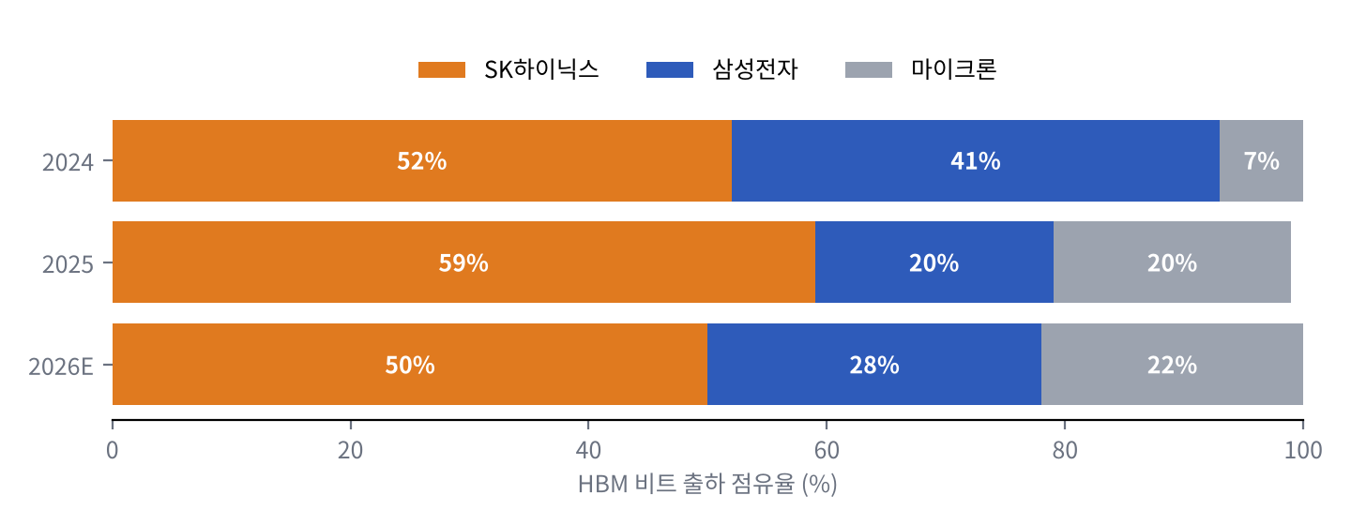
자료: TrendForce(2026.2.13), 포쓰저널(2026.2.14) 재인용. 2026년은 전망치. 2025년 합계 99%는 반올림 차이.
HBM4에서는 삼성전자가 2026년 2월 업계 최초 양산 출하를 발표하며 반격에 나섰고, SK하이닉스는 '수율 안정'과 적기 대량 공급을 앞세워 2026년 HBM4 점유율 54~55%가 예상된다. 씨티는 HBM4 12단 가격이 내년에 현재의 두 배 이상이 될 수 있다고 봤다.
자료: 글로벌이코노믹(2026.4.24, HBM4 점유율은 카운터포인트 등의 엔비디아·구글·AMD 합산 기준 전망), 밸류타임즈(2026.10, 씨티 전망 재인용)

4-2. 장기계약: 사이클의 진폭을 줄이는 장치
- 물량 선점: 마이크론은 2027 회계연도 생산량의 75% 이상이 장기공급계약(SCA)과 기타 고객 약정으로 이미 확정됐고, 현재 협의 대부분이 2028년 물량이라고 밝혔다. 고객사의 재무적 약정은 320억달러로 늘었으며 대부분이 현금 선수금이다.
- 공급 전망: 마이크론 CEO는 2027~2028년 수급이 2026년보다 훨씬 빠듯할 것이라고 말했다. 노무라는 공급 병목이 최소 2028년까지 간다고 본다.
- 가격 흐름: 트렌드포스는 4분기 범용 D램 10~15%, 낸드 15~20% 상승을 전망한다. 상승 폭은 둔화되지만 하락 전환은 아니다.
자료: SBS Biz(2026.10.1), ITWorld(2026.10.7), 머니투데이(2026.10.21), IT비즈뉴스(2026.10.2)
Hallym's View
- HBM의 웨이퍼 잠식과 장기계약은 2018년에 없던 두 개의 안전장치다. 공급 부족은 최소 2027년 말까지 이어질 가능성이 높다고 판단한다.

5. '결국 똑같다'의 반론: 리스크 검증
반대 논리도 공정하게 검증해야 한다. Hallym은 다음 여섯 가지를 '2018년 재현 가능성'을 높이는 요인으로 본다.
[표 5] 2018년 재현 리스크 평가
리스크 | 내용 | 가능성 | 영향도
가격 상승률 둔화 | 4분기 상승 폭이 3분기보다 작아짐. 2018년에도 둔화가 하락보다 먼저 왔음 | 높음 | 높음
중국 CXMT 추격 | 고집적 D램 설계 기술 발표, 연말 서버용 제품 출시 계획. 양산 품질은 미확인 | 중간 | 중간
신규 공급 확대 | 평택·청주·용인 증설, 중국 업체 확충이 2028년경 완료되면 공급 과잉 가능 | 중간 | 높음
수요 파괴 | 메모리 가격 부담으로 2026년 PC 출하 -10.4%, 스마트폰 -8.4% 전망(가트너) | 높음 | 중간
AI 투자 조정 | AI가 생산성 성과를 내지 못하면 빅테크가 데이터센터 투자를 늦출 수 있음 | 낮음 | 매우 높음
환율·수급 | 원화 강세로 SK하이닉스 3Q 전망치 5.6% 하향, 외국인 매도와 금리 상승 | 높음 | 낮음
자료: 글로벌이코노믹(2026.10.14), 경향신문(2026.5.8), 파이낸셜뉴스(2026.10.18), 헤럴드경제(2026.10.10). 평가는 Hallym Investment.
Hallym's View
- 가장 가능성이 높은 위험은 '가격 상승률 둔화에 따른 주가 조정'이다. 이는 이미 진행 중이며, 2018년처럼 주가가 먼저 흔들리는 구간이다.
- 가장 치명적인 위험은 'AI 투자 조정'이지만, 장기계약과 선수금이 1~2년의 완충 장치 역할을 한다. 2027년까지는 가능성이 낮다고 본다.

6. 삼성전자 vs SK하이닉스: 누가 사이클에 강한가
[표 6] 두 기업 핵심 지표와 사이클 내성 비교
항목 | 삼성전자 (005930) | SK하이닉스 (000660)
최근 실적 | 3Q26 매출 195.0조, 영업이익 107.4조 (잠정) | 2Q26 매출 79.3조, 영업이익 60.5조 / 3Q26E 77.0조
사업 구조 | 반도체 + 스마트폰·가전 (분산형). 2Q 영업이익의 99.7%가 반도체 | 메모리 전문 (집중형). 2Q HBM 시장 매출 점유율 약 50% (카운터포인트)
HBM 지위 | 추격자, 점유율 회복 중 (2025년 20% → 2026E 28%) | 선두, 점유율 50% 안팎, 엔비디아 최대 공급사
주주환원 | 배당 확대와 자사주 소각 병행 기대 (KB: FCF 50% 이상) | 40조원 자사주 매입·소각 + 추가 환원 예고
사이클 상승기 | 범용 메모리 가격 상승의 최대 수혜 (생산능력 1위) | HBM 판가 상승의 최대 수혜
사이클 하강기 | 강점: 사업 분산 / 약점: 범용 비중이 높아 가격 하락에 노출 | 강점: HBM 장기계약 / 약점: 단일 사업이라 이익 변동폭이 큼
2018→2019 이익 변화 | 전사 -52.8% (반도체 부문 -68.5%) | -87%
적합한 투자자 | 안정성을 중시하는 입문 투자자 | 성장과 변동성을 감내하는 투자자
자료: 각 사 IR, 뉴스토마토(2026.7.30), 뉴시스(2026.10.18), 헤럴드경제(2026.10.10), 데일리안(2020.1.30)
Hallym's View: SK하이닉스가 Top Pick인 이유
- 2018년에는 사업이 분산된 삼성전자가 하강기를 더 잘 버텼지만, 이번에는 다르다. SK하이닉스는 HBM 시장 1위(점유율 약 50%)이고, HBM은 고객사와 물량을 미리 계약하는 구조라 범용 가격이 꺾여도 이익 방어력이 상대적으로 높다.
- 삼성전자는 범용 메모리 비중이 높아 가격 하락에 더 민감하고, 메모리 원가 상승으로 스마트폰·가전(DX) 부문이 2분기 첫 적자를 냈다. 다만 HBM 점유율 회복 시 할인 축소 여지가 커 '매수' 의견을 유지한다.

7. 시나리오 밸류에이션
증권사 목표주가를 옮기는 대신, Hallym은 '사이클이 어떻게 전개되느냐'에 따라 세 가지 시나리오를 세우고 각각의 적정 주가를 직접 계산했다. 기준은 2027년 영업이익 컨센서스(삼성전자 약 554조원, SK하이닉스 약 400조원)다.
[표 7] 시나리오 정의와 가정
시나리오 | 전개 | 2027 이익 | 적용 PER | 확률
낙관 | 공급 부족 2028년까지 지속, HBM 판가 2배. 경기순환주에서 성장주로 재평가 | 컨센서스 ×1.2 | 8배 | 25%
기본 | 2027년까지 공급 부족, 이후 완만한 정상화 | 컨센서스 | 6배 | 50%
이익 반감 | 2027년 가격 하락 전환으로 이익 절반 감소 | 컨센서스 ×0.5 | 5배 | 25%
가정: 순이익 = 영업이익 × 80%, 주식수 삼성전자 약 67억주(보통주+우선주, 우선주를 보통주 가격으로 환산한 근사), SK하이닉스 약 7.28억주. PER 근거: 2018년 이익 정점에서 SK하이닉스 PER은 4.6배까지 낮아졌고 이후 주가는 42% 더 하락했다(뉴시스, 2026.7.30. 원문에 PER의 이익 기준은 미기재). 따라서 4.6배는 바닥 배수가 아니라 '고점 의심 국면'의 배수로 해석한다. 기본 6배는 장기계약으로 이익 지속 기간이 길어진 점을 반영해 이보다 약 30% 높게, 낙관 8배는 성장주 재평가를 가정해 적용했다. 이익 반감 시나리오의 PER을 기본보다 크게 낮추지 않은 것은, 이익이 줄어드는 국면에서 시장이 바닥 이익보다 회복 이익을 보고 가격을 매기는 경기순환주 특성을 반영한 것이다. 시나리오 확률은 Hallym의 주관적 가정이다.
[표 8] 시나리오별 적정 주가 (원, Hallym 추정)
종목 | 이익 반감 | 기본 | 낙관 | 확률가중 (Hallym 목표주가)
SK하이닉스 | 1,100,000 | 2,640,000 | 4,220,000 | 2,650,000 (+103%)
삼성전자 | 165,000 | 397,000 | 635,000 | 400,000 (+79%)
[그림 4] 현재가 대비 시나리오별 주가 변화율 (Hallym 추정)
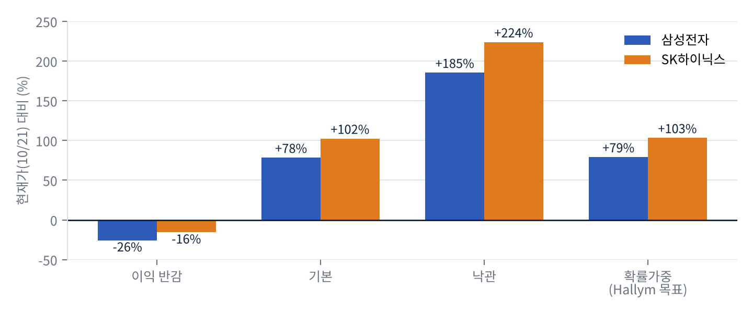
자료: 에프앤가이드 2027년 컨센서스(중앙이코노미뉴스, 밸류타임즈 재인용), 머니투데이(2026.10.21) 주가. 목표주가는 만원 단위 반올림(SK하이닉스 2,648,352원, 삼성전자 398,549원), 변화율은 모두 반올림 전 값 기준.
[표 9] 스트레스 테스트: 2019년이 그대로 재현된다면 (Hallym 추정)
종목 | 가정 (2018→2019 실제 이익 감소율 적용) | 적정 주가 | 현재가 대비
SK하이닉스 | 2027 컨센서스 × 0.13 (-87%), PER 5배 | 약 286,000원 | -78%
삼성전자 | 2027 컨센서스 × 0.32 (반도체 부문 -68.5%), PER 5배 | 약 104,000원 | -53%
확률가중 목표주가에는 포함하지 않은 극단 시나리오. 삼성전자는 현재 이익의 99.7%가 반도체에서 나오므로, 2019년 전사 감소율(-52.8%, 당시 흑자였던 완제품 부문이 완충)이 아니라 반도체 부문 감소율(-68.5%)을 적용했다. 전사 기준을 쓰면 약 156,000원(-30%)이다. 자료: 데일리안(2020.1.30), Hallym 추정.
Hallym's View: 이 표가 말해주는 것
- '이익 반감' 시나리오의 하락폭은 -16%(SK하이닉스), -26%(삼성전자)인 반면, 기본 시나리오만 실현돼도 상승 여력이 각각 +102%, +78%다. 위험 대비 보상이 비대칭적으로 유리하다.
- 단, 2019년이 그대로 재현되면 SK하이닉스는 -78%, 삼성전자는 -53%까지 하락할 수 있다. 이익 변동폭이 큰 SK하이닉스일수록 8장의 경보 체크리스트를 꼭 함께 점검해야 하는 이유다.
- Hallym 목표주가는 삼성전자는 증권사 목표주가 범위 하단(40만원)과 같고, SK하이닉스는 하단(310만원)보다 약 15% 낮다(머니투데이 10.21 언급 증권사 기준). 보수적으로 잡아도 상승 여력이 크다는 뜻이다.

8. 2018년 재현 경보 체크리스트와 투자 전략
2018년의 교훈은 '이익보다 먼저 나타나는 신호'를 봐야 한다는 것이다. Hallym은 다음 여섯 가지를 경보 신호로 제시한다. 세 개 이상이 '경고'로 바뀌면 비중 축소를 검토할 것을 권한다.
[표 10] 경보 체크리스트 (2026년 10월 21일 점검)
경보 신호 | 2018년에는 | 현재 상태 | 판정
메모리 계약가격 하락 전환 | 2018년 10월 하락 전환 | 4Q 상승 전망 (둔화) | 주의
실적 호조에도 주가 하락 | 2018년 5월부터 하락 | 10/8 이후 SK 약 27%, 삼성 약 19% 조정 | 경고
빅테크 데이터센터 투자 하향 | 클라우드 투자 둔화 | 아마존 2026 설비투자 2,000억→2,200억달러 상향, 알파벳·메타도 확대 | 안전
장기계약 취소·재협상 | 단기 계약 취소 빈발 | 고객 재무적 약정 증가 중 | 안전
중국 업체 서버 D램 양산 성공 | 해당 없음 | CXMT 연말 출시 예정, 품질 미확인 | 주의
증권사 목표주가 하향 시작 | 하반기 하향 러시 | 10월 하향 증권사 없음 | 안전
자료: 다음 뉴스(2021.8.14), 머니투데이(2026.10.21), 뉴시스(2026.7.31), SBS Biz(2026.10.1), 글로벌이코노믹(2026.10.14). 주가 조정률은 10월 20일 종가 기준. 판정은 Hallym Investment.

개인 투자자를 위한 투자 전략 (참고용)
- 분할 접근: 경고 신호가 1개, 주의가 2개인 지금은 '조정 중인 상승 사이클'로 판단한다. 한 번에 매수하기보다 투자 예정 금액을 여러 번에 나눠, 실적 발표(10월 28~29일)와 추가 조정 구간을 확인하며 접근하는 방법을 고려할 수 있다.
- 두 종목 분산: HBM 경쟁 결과의 불확실성을 분산할 수 있다. 예를 들어 공격형은 SK하이닉스 비중을, 안정형은 삼성전자 비중을 높이는 식이며, 구체적 비중은 개인의 위험 성향과 자산 상황에 따라 달라진다.
- 비중 관리와 점검 기준: 반도체는 전체 주식 자산의 일부로 제한하고, 체크리스트에서 경고가 3개 이상이 되면 비중 축소를 검토한다.

결론
2026년 메모리 사이클은 2018년보다 수요의 뿌리가 깊고 공급의 족쇄가 단단하다. 그러나 이익이 가격에서 나오고 주가가 이익을 앞서 움직이는 습성은 그대로다. Hallym Investment는 '이번엔 다르다'고 판단하되, 그 판단이 틀렸을 때를 대비한 체크리스트와 분할 접근을 함께 제안한다. 산업 '비중확대', SK하이닉스 Top Pick(목표주가 265만원), 삼성전자 매수(목표주가 40만원) 의견을 제시한다.
Hallym's View: 한 문장 요약
- 2018년처럼 주가는 먼저 흔들리고 있지만 이익의 기반은 그때보다 단단하다. 공포에 따른 투매보다 분할 접근을 검토할 구간이며, 경보 체크리스트로 '진짜 끝'을 확인하라.

참고문헌
본 보고서의 수치는 아래 자료를 바탕으로 작성되었으며, 각 문헌의 접속일은 2026년 10월 21일이다. 증권사 전망치와 목표주가는 각 기사에서 재인용하였다.
[1] 경향신문(2026.5.8). 거침없는 K-메모리, 가지 않은 길로 '반도체 사이클' 이끌 수 있을까. https://www.khan.co.kr/article/202605081622001
[2] 글로벌이코노믹(2026.10.14). AI 메모리 호황의 새 위험…'공급 부족' 대신 '경쟁 격화' 우려. https://www.g-enews.com/article/Global-Biz/2026/10/2026101422244544139a1f309431_1
[3] 글로벌이코노믹(2026.4.24). HBM4 석 달, 삼성은 '최초'·SK하이닉스는 '수율 안정'…엔비디아 수주 승자는. https://www.g-enews.com/article/Global-Biz/2026/04/202604241932284200fbbec65dfb_1
[4] 뉴스토마토(2026.7.30). 삼성 2분기 영업익 89.5조…99%가 DS, DX는 '첫 적자'. https://newstomato.com/ReadNews.aspx?no=1308706
[5] 뉴시스(2026.10.18). SK하이닉스, 올 3Q 영업익 80조 돌파할까…"추가 주주환원도 주목". https://www.newsis.com/view/NISX20261016_0003829262
[6] 뉴시스(2026.4.23). SK하이닉스 1분기 매출 52조5763억원, 영업익 37조6103억원. https://mobile.newsis.com/view/NISX20260423_0003603350
[7] 뉴시스(2026.7.30). "사상 최대 실적인데 왜 반토막?"…SK하이닉스 'PER의 함정'. https://www.newsis.com/view/NISX20260730_0003730014
[8] 뉴시스(2026.7.31). 아마존, AWS 37% 성장에 자신감…AI 투자 314조원 확대. https://www.newsis.com/view/NISX20260731_0003730982
[9] 다음 뉴스(2021.8.14). "메모리 겨울 온다"..3년전 슈퍼사이클 땐 SK하이닉스 주가 5개월 선행. https://v.daum.net/v/20210814082012112
[10] 더스쿠프(2019.1.21). [반도체 가격 24개월치 분석] 2018년 10월이 '변곡점'이었다. https://www.thescoop.co.kr/news/articleView.html?idxno=33529
[11] 데일리안(2020.1.30). 삼성전자, 지난해 영업익 27조...반도체 부진으로 수익성 감소. https://www.dailian.co.kr/news/view/864857/
[12] 데일리안(2020.1.30). SK하이닉스, 지난해 영업익 2조7127억...전년比 87%↓. https://www.dailian.co.kr/news/view/865145/
[13] 머니투데이(2026.1.29). 삼성전자, 4분기 영업이익 20.1조…역대 최대 분기 매출·영업익. https://www.mt.co.kr/industry/2026/01/29/2026012907424194498
[14] 머니투데이(2026.10.21). "너무 싼데" 반도체로 우르르…"삼전닉스 사라" 오히려 목표가 올리기도. https://www.mt.co.kr/stock/2026/10/21/2026102110373684050
[15] 밸류타임즈(2026.10). 삼성전자 영업이익 107.4조, 8년 전 '반도체 이익률 55.1%'가 회사 전체 이익률 됐다. https://www.valuetimes.kr/2026/10/samsung-q3-2026-operating-profit-107trillion-margin.html
[16] 삼성전자(2026.10.8). 삼성전자, 2026년 3분기 잠정실적 발표. 삼성전자 반도체 뉴스룸. https://news.samsungsemiconductor.com/kr/%EC%82%BC%EC%84%B1%EC%A0%84%EC%9E%90-2026%EB%85%84-3%EB%B6%84%EA%B8%B0-%EC%9E%A0%EC%A0%95%EC%8B%A4%EC%A0%81-%EB%B0%9C%ED%91%9C/
[17] 삼성전자(2026.4). 삼성전자 2026년 1분기 실적 발표. 삼성전자 뉴스룸. https://news.samsung.com/kr/삼성전자-2026년-1분기-실적-발표
[18] 중앙이코노미뉴스(2026.10). SK하이닉스, 3분기 영업익 80조·내년 400조 기대. https://www.joongangenews.com/news/articleView.html?idxno=554084
[19] 파이낸셜뉴스(2019.1.24). SK하이닉스 2018년 실적 발표. https://www.fnnews.com/news/201901240717238666
[20] 파이낸셜뉴스(2026.10.18). 삼전 이어 SK하이닉스도 '실적 잔치'... 3분기 영업익 77조 '역대 최대' 전망. https://www.fnnews.com/news/202610181834154488
[21] 포쓰저널(2026.2.14). "올해 HBM 점유율 SK 50%·삼성 28%·마이크론 22%". (TrendForce 자료 인용) https://www.4th.kr/news/articleView.html?idxno=2107631
[22] 헤럴드경제(2026.1.28). SK하이닉스, 작년 매출·이익·이익률 역대 최대…삼성전자 첫 추월. https://www.heraldk.com/article/2026012800224312362
[23] 헤럴드경제(2026.10.10). "극단적인 저평가"…'세계 1위' 삼성전자 PER, 단 '4배'. https://www.heraldk.com/article/2026101005401463435
[24] IT비즈뉴스(2026.10.2). "D램·낸드플래시 가격, 4분기 최대 각각 15%·20% 오를 듯". https://www.itbiznews.com/news/articleView.html?idxno=226901
[25] ITWorld(2026.10.7). 마이크론 "2027~2028년 메모리 공급난 더 심화". https://www.itworld.co.kr/article/4231547/
[26] SBS Biz(2026.10.1). 마이크론 실적 발표, 고객 재무적 약정 320억달러. https://biz.sbs.co.kr/amp/article/20000337746
[27] SBS Biz(2026.7.29). SK하이닉스 2분기 매출 79조·영업이익 60조…사상 최대. https://biz.sbs.co.kr/amp/article/20000325240
[28] SK하이닉스(2025.10). SK하이닉스 2025년 3분기 경영실적 발표. SK하이닉스 뉴스룸. https://news.skhynix.co.kr/3q-2025-business-results/

생성형 AI 활용 고지 및 투자 유의사항
본 보고서는 생성형 AI인 Claude(Anthropic, Claude Opus 5.5)를 활용해 자료 조사, 초안 작성, 차트 생성, 문서 편집을 수행하였다. 표지 이미지는 Google Gemini로 생성하였다. 사용한 프롬프트는 별도 제출 파일(20212954_중간고사_보고서_생성형 AI.txt)에 기재하였다.
본 보고서는 수업 과제용 가상 보고서이며 투자 권유가 아니다. 기재된 전망치와 목표주가는 작성 시점의 공개 자료와 Hallym의 가정에 근거하며, 투자 판단과 그 결과의 책임은 투자자 본인에게 있다.

